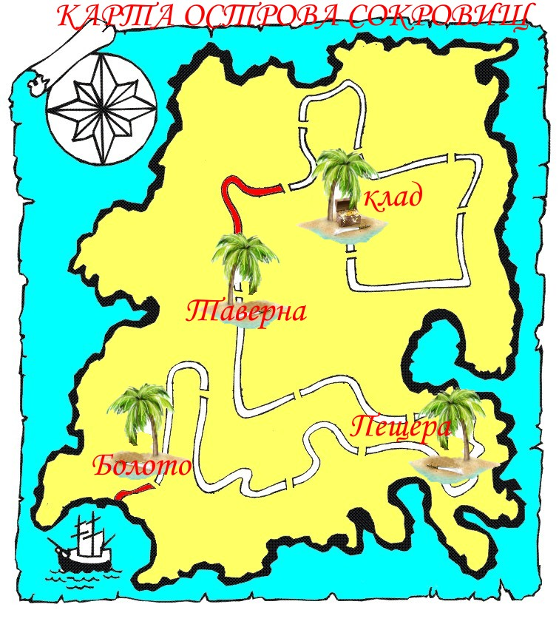
ЗДОРОВЬЕ

Карта путешествия в страну «Насекомия»
Питание
ШКОЛА
шшшшшшшш стаШКОЛА
ОБЖ

ДОСУГ ПО ЗОЖ
Тема: «Путешествие в страну «Насекомия».
Цель: Укрепление здоровья детей дошкольного возраста, развивать словесно- логическое мышление детей, умение устанавливать причинно- следственные связи, рассуждать, делать выводы.
Задачи :
- Знакомить с доступными способами укрепления здоровья.
- Формировать представления о способах сохранения и укрепления своего здоровья.
- Формировать привычки к здоровому образу жизни.
- Призывать, соблюдать технику безопасности.

Внимание! Внимание! Сегодня от пристани д/с отплывает корабль «Счастливое детство» и держит курс в страну «Насекомия».
Приветствие: Собрались все дети в друг
Я твой друг и ты мой друг!
Крепко за руки возьмемся
И гостям мы улыбнемся!
Здравствуйте, уважаемые гости!
Ребята! Любите ли вы играть?
Узнавать что-то новое?
Нравится ли вам путешествовать?
А вы трудностей не боитесь?
А настроение каково?
(Один за всех и все –за одного!)
Тогда мы отправляемся в путь!
Танец «Острова».
Ребята, мы забыли, прежде чем отправится в путешествие, нужно пройти инструктаж. Нужно взять с собой спасательный круг и жилет.
Эстафета «Спасательный круг».
Нужно вспомнить правила безопасного поведения в незнакомом месте. И не забыли ли мы компас и карту! (Подводим к пониманию того, зачем нужен компас и карта в путешествии). Открывается карта. Зачем нужен КОМПАС и КАРТА?
2. Станция «Школа насекомых» игра с мячом – назовите насекомых. Молодцы . А какие относятся к хищным (стрекоза, кузнечик, божья коровка)- Почему их называют хищными? (потому что они охотятся за другими насекомыми) - Назовите полезных насекомых(бабочка, пчела, муравей) - Какую пользу приносят пчелы, бабочки, муравей?(пчёлы опыляют цветы, дают нам мед, воск.) –Муравьи разносят по лесу семена многих растений. Бабочки опыляют цветы.) –Назовите вредных насекомых . ( Муха-разносит микробы, гусеница-ест листья растений, комар-кусается, разносит микробы)
Игра «Что вы сказали?» ребята, что бы дальше пройти по острову нам надо отгадать кроссворд. «Кроссворд». Полный вперед «сесть на корабль»
3. следующая остановка «Стадион».
Чтобы бодро себя чувствовать и быть сильным и ловким,
что для этого нужно? (Ответ: делать зарядку, заниматься физкультурой).
Давайте посмотрим, как это делают в стране «Насекомия».
Гимнастика на ковриках.
4. «Питание»
Какой мы долгий путь прошли. Давайте мы с вами остановимся и отдохнем. Устроим привал, вам необходимо пополнить запасы продовольствия.
Игра «Волшебный мешочек» (в кругу). (Сортируем продукты по полезности). Все на борт
«Ой!» Меня кто-то укусил!
Беседа: «Что нужно делать, если тебя укусило насекомое?»
Игра «ловушка для насекомых». Надоели комары, надоели мошки, не дают они пройти по лесной дорожке. Мы прогоним комаров и прогоним мошек. Будем весело шагать по лесным дорожкам, Испугалась мошкара разлетелась кто куда! …На море поднялась буря отправляться в путь нельзя поэтому мы устроим привал ни острове .Ребята, как тут дышится, какой тут воздух, свежий, чистый, Морской воздух мы вдохнем, дышим носом ,выдох- ртом .Моряки раньше по звездам находили путь домой. Посмотрим в подзорную трубу, а теперь в бинокль.
Заключение: Наше путешествие подошло к концу, и мы возвращаемся домой. Уходим на второй завтрак полезное питание!

